4.05 в 12.00 - 1-4 кл.- Час Памяти к 9 мая – Дню Победы «День нашей гордости и боли»
5.05 в 11.30 - 1-4 кл.- Праздник к 9 мая – Дню Победы «Зови же, память, снова в 45-й!»
11.05 в 11.30 – 5-6 кл. - Час Познания (Клуб «Ты, я и мир вокруг») «Спасибо, милая пчела!»
15.05 в 11.00 – родители - Акция привлечения к чтению к 15 мая – Международному дню семьи «В семье рождается читатель»
15.05 в 11.30 - 7-9 кл. - Урок нравственности к 15 мая - Международному дню семьи «Венец всех ценностей -семья»
15.05 в 12.00 - 1 – 4 кл. - Час общения (Клуб «Казачата») «Островок семейных ценностей»
16.05 в 11.30 – 7-9 кл. - Час Профориентации «Время даром не теряй, кем ты будешь – выбирай!»
17.05 в 13.30 – 5-9 кл.- Урок-презентация к 24 мая – Дню славянской письменности и культуры «Письменность: от истоков до наших дней»
18.05 в 11.00 – 1- 4 кл. - Эколого-краеведческий вернисаж (по памятникам природы) к 80-летию Краснодарского края «Заходи в зеленый дом – чудеса увидишь в нем!»
19.05 в 12.00- 1- 4 кл. - Мозаика лета «Цветами улыбается Земля»
22.05 в 12.30 – 1- 4 кл. - Обзор-путешествие к 31 мая – 125-летию К. Паустовского «Сто страниц про зверей и птиц»
26.05 в 11.00 – 1- 9 кл. - День открытых дверей к 27 мая – Всероссийскому дню библиотек «Чтоб шагалось в ногу с веком, приходи в библиотеку!»
31.05 в 12.00 – 7 – 9 кл. - Беседа-предупреждение к 31 мая – Международному дню борьбы с табакокурением «Выбираем жизнь без табака»

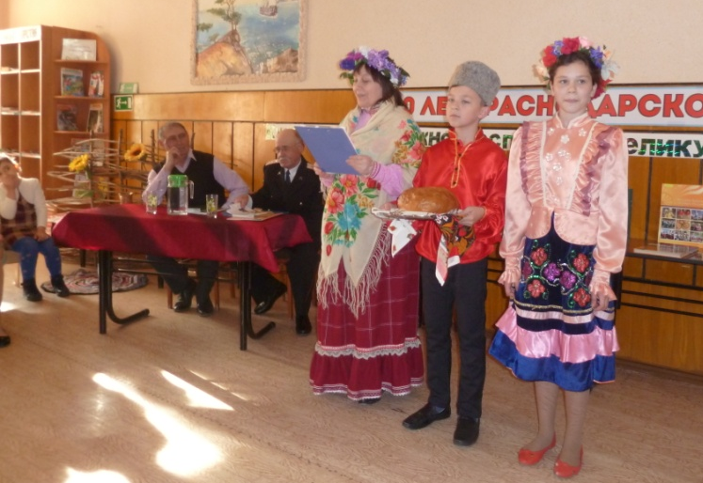

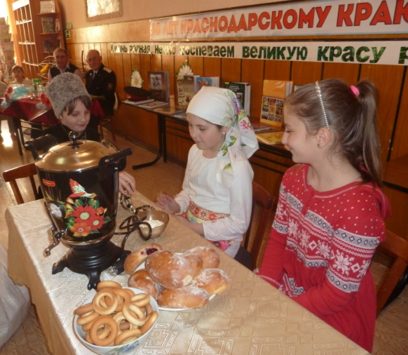
22 апреля читатели детской библиотеки стали участниками Библиосумерек «Кубань родная, нежно воспеваем великую красу родной земли» в рамках Всероссийской акции «Ночь библиотек» и посвящены они были 80-летию Краснодарского края и Году экологии. Всех посетителей библиотеки встречали юные казачата в нарядных костюмах. Вместе с юными казачатами участники Библиосумерек совершили виртуальное путешествие вглубь истории Кубани: начиная от ее заселения скифами и греками и до переселения казаков из Запорожской Сечи. С помощью слайдов презентации участники Библиосумерек увидели, как раньше жили казаки на Кубани.
На праздник был приглашен подъесаул, член Старощербиновского казачьего общества, учитель - Малышевский Г.М.. Он рассказал детям о том, чем занимаются казаки в настоящее время, как охраняют правопорядок в родной станице и что надо делать для того, чтобы стать настоящим казаком.
Среди приглашенных гостей на Библионочи был победитель в номинации «Духовное имя Щербиновского района», заслуженный работник культуры Кубани, преподаватель Детской школы искусств – Прокопенко В.Ф.. Он рассказал ребятам и их родителям о том, как он стал художником.
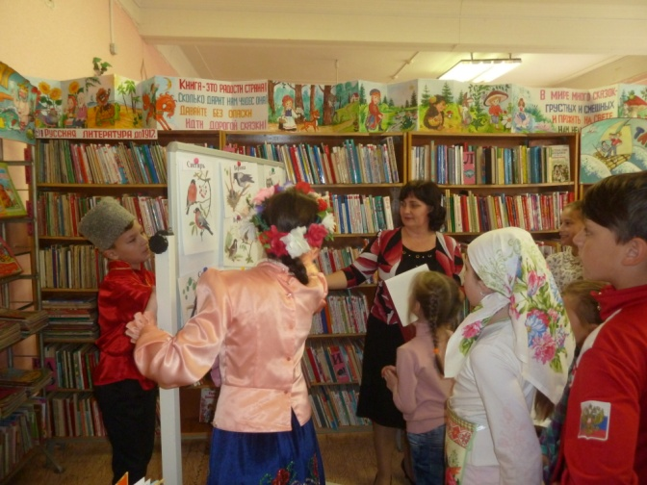
Красоте родного края была посвящена виртуальная экскурсия «Природы заповедные места», которая познакомила всех участников с растениями и животными, занесенными в Красную книгу Краснодарского края. Показ видеоролика о Сочинском дендрарии вызвал восторг у присутствующих.
Самые искренние и теплые слова посвящают малой родине поэты родного края. Следующей страничкой Библиосумерек была поэтическая переменка «Свой край родной в стихах мы славим». Дети познакомились с творчеством кубанских поэтов: В.Д. Нестеренко, И.Ф. Вараввы, К. А. Обойщикова, В. Бакалдина.
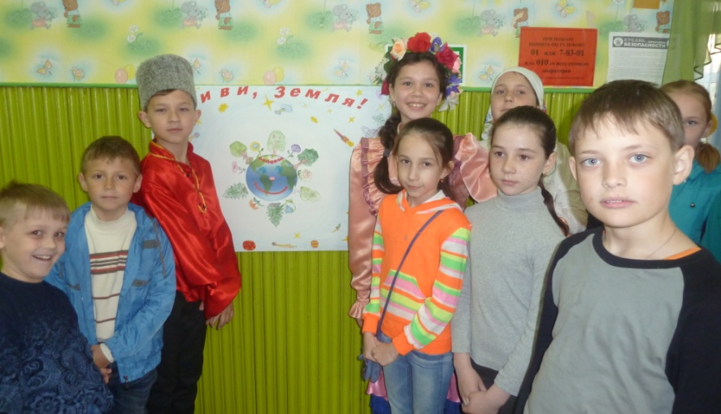
В каждом отделе библиотеки посетителей встречали библиотекари: на абонементе 1-4 классов их ждала экологическая полянка «Если ты природе друг, то прекрасно все вокруг».
На абонементе 5-9 классов ребята среднего возраста и старшего школьного возраста совершили экологическое путешествие в мир природы Кубани.
В комнате сказок и затей все желающие приняли участие в часе творчества «Земля – слезинка на щеке Вселенной». Ребята с помощью красок, карандашей, ножниц и клея украсили нашу планету и заселили ее обитателями: птицами, зверями, насекомыми и растениями.
В конце часа творчества прозвучал призыв ко всем: и к детям, и к взрослым – сделать все возможное, для того, чтобы сохранить нашу Землю для самих себя и для будущих поколений землян.
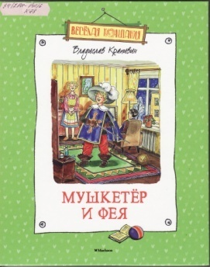
0+
Крапивин В.П. «Мушкетер и фея» и другие истории из жизни Джонни Воробьева: повести/ Владислав Крапивин; худож. О. Муратова. – М.: Махаон, Азбука-Аттикус, 2016. – 288 с.: ил. – (Веселая компания).
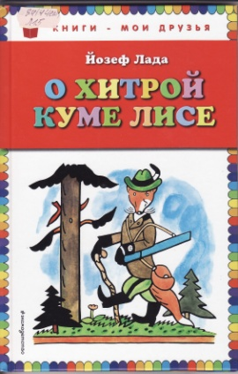
Кто из ребят не мечтал в детстве стать мушкетером, или викингом, или просто героем незабываемых историй?! Вот и Джонни Воробьев, мальчишка из подмосковного городка, окунулся по воле автора книги В. Крапивина в водоворот невероятных событий и увлекательных приключений. Вместе со своими верными друзьями Джонни открывает мир, узнает цену дружбе, постигает самого себя, преодолевая сложности, которые порой встают у него на пути, и незаметно взрослеет.
0+
Лада, Йозеф. О хитрой куме лисе: (иллюстрации автора) / Йозеф Лада: (пер. И. Котовской). – Москва : Эксмо, 2017. – 1204 с.: ил. – (Книги – мои друзья).
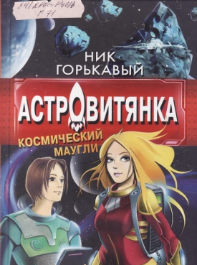
Однажды лесничий принес для своих маленьких детей лисичку. С этого момента и начались ее необыкновенные приключения. Она освоилась в доме и научилась разговаривать. О ее веселых проделках будет интересно узнать всем юным читателям.
6+
Горькавый, Ник. Астровитянка. Космический Маугли. /Ник. Горькавый. – Москва: Издательство АСТ, 2016. 350 с. – (Космические истории).
Героиня этой книги – Никки. Она – космический Маугли. Прочитав эту книгу, вы узнаете о ее невероятных приключениях, о том, как она умеет находить настоящих друзей…

